JOHANNES SPILBERG (1619-1690): JUDITA S HLAVOU HOLOFERNA, kolem 1650
olej na plátně
192 x 166,5 cm
Vyvolávací cena 7 000 000 kč

Nabízené rozměrné plátno představuje na českém trhu se starým uměním skutečnou sběratelskou raritu. Dílo se starozákonním námětem Judity s uťatou hlavou velitele Nabukadnezarova vojska, Holoferna, má zajímavou a doložitelnou historii. Obraz získal darem od generála z Amsterdamu anglický král Karel II. V anglických královských sbírkách se nacházel až do roku 1894. V tomto roce jej královna Viktorie darovala své vnučce, princezně Alici Hessenské jako svatební dar u příležitosti jejího sňatku s ruským carem Mikulášem II. Car obraz později věnoval za věrné služby knížeti a sběrateli Danielu Semjonoviči Argutinskému, který jej odkázal své dceři Eleně Danilovně Pavlovičové, rozené Argutinské. Rodina Eleny Danilovny umělecké dílo převezla do Vladivostoku a odtud pak její dcera v roce 1925 do Prahy. Při své emigraci rodina do Prahy přivezla podle svědectví i další velmi hodnotné obrazy.
Spilberk pocházel z německého Düsseldorfu, kde začal studovat malbu u svého otce, který jej poslal roku 1640 do Antwerp k Rubensovi. Ten ale zemřel a tak mladý Spilberg pokračoval do Amsterdamu. Zde se sedm let učil u jediného přímého žáka Rembrandta, Govaerta Flincka, a proto je považován za Rembrandtova žáka "druhé generace". Po školení se vrátil do Düsseldorfu, kde působil jako malíř rodinných portrétů na dvoře falckého kurfiřta Filipa Viléma Falckého. Stěžejní díla vznikla ale asi právě za umělcova pobytu v Amsterdamu. Spilbegova díla jsou dnes zastoupena v předních světových galeriích.

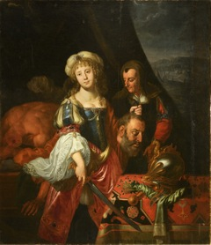

NOVĚ OBĚVENÁ DÍLA:

OTAKAR KUBÍN (1883-1969): MEZI SLUNEČNICEMI, kolem 1907
olej na plátně
70,5 x 56
vyvolávací cena 750 000

Portrét neznámého staršího muže v klobouku je mimořádnou ukázkou rané Kubínovy tvorby, kdy je patrné ovlivnění impresionismem a zároveň směřování k expresionimu. Dílo samo není datováno, ale dle formální a srovnávací analýzy jej lze bezpochyby klást do období kolem roku 1907, tedy do doby, kdy navštívil Francii, a kdy byl velmi silně zasažen tvorbou Cézanna a van Gogha. Důraz s jakým na pozadí umístil slunečnice by pak připouštěl myšlenku, že obraz mohl vzniknout před ateliérem "Bouda", který si mladý Kubín postavil na zahradě svých rodičů v Boskovicích. Dílo pochází z rodiny významného pražského stavitele Antonína Dvořáka, který se podílel na stavbě tržnice na Královských Vinohradech jako i na stavebním rozvoji Vinohrad.
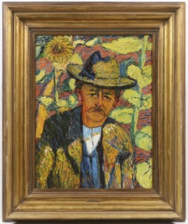

ANTONÍN SLAVÍČEK (1870-1910): CESTA VE HVĚZDĚ, kolem 1895
olej na plátně
56,5 x 75,5 cm
vyvolávací cena 2 000 000 kč

Téma cesty a březového háje, které autor o něco málo později opakuje v dílech Břízová nálada, Napodzim v mlze nebo Ve hvězdě, náleží do rané tvorby, která se ještě z větší části hlásí ke klasické realistické krajinomalbě. Mimořádné je i samotné objevení obrazu, který pochází z významné pražské rodiny, která jej před odchodem z Prahy ukryla ve dvojité zadní stěně skříně. K nálezu došlo v nedávné době, kdy měla být zmiňováná skříň restaurována. Jedná se o skutečnou sběratelskou raritu, neboť raná autorova díla se na umělecké trhu téměř nevyskytují.

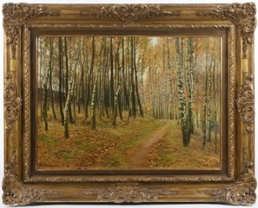

JAN PREISLER (1872-1918): NA VYJÍŽĎCE VE STROMOVCE, kolem 1908
olej na plátně
49 x 69,5 cm
vyvolávací cena 1 800 000 kč

Dosud neznámé dílo je nově objevenou prací zakladatele české moderní krajinomalby, Jana Preislera. Scéna se odehrává jakoby ve dvou plánech: první plán zachycuje kočár se dvěma dámami a s kočím, taženým bílým grošákem. Druhý plán pak tvoří parková krajina, která je svým stylem malby příbuzná obrazům Žlutá krajina a Zelená krajina, oba z roku 1908.
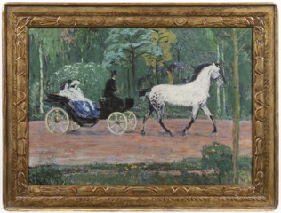

VÁCLAV BROŽÍK (1851-1901): ZÁTIŠÍ S KONVICÍ A OVOCEM, 1896
olej na plátně
61 x 81,5 cm
vyvolávací cena 800 000 kč

Nabízený obraz, původně ze sbírky historika umění PhDr. Eduarda Šafaříka, je skutečně výjimečný svým žánrem. Samostatné zátiší se totiž v autorově tvorbě vyskytuje jen vzácně, většinou tvoří jakýsi doplněk zachycovaného interiéru, dotváří salonní atmosféru, je součástí většího celku. Zde však je hlavním motivem, svým provedením se hlásí k precizní holandské malbě, kterou Brožík v roce 1879 studoval přímo v Nizozemí.
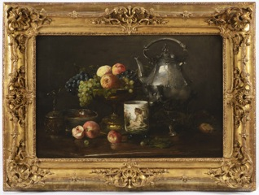

VLAHO BUKOVAC (1855-1922): STUDENTKY V ATELIÉRU, 1918
olej na plátně
73 x 110 cm
VYVOLÁVACÍ CENA 750 000 Kč
Vlaho Bukovac patří mezi výrazné osobnosti chorvatského ale i českého moderního umění konce 19. a počátku 20. století. Díky svému mecenáši, knížeti Medo Pucićovi, mohl mladý umělec odcestovat roku 1877 do Paříže, kde chtěl původně studovat u Jaroslava Čermáka, který však byl v té době již velmi vážně nemocný. Vstoupil tedy do ateliéru Alexandra Cabanela na École des Beaux Arts. Už během prvního roku studia, byl na Cabanelovo doporučení jeden Bukovacův obraz přijat na výstavu Salónu. V Paříži pobýval dlouhých patnáct let, během nichž také ale působil v Anglii, především jako portrétista. V roce 1893 se na naléhání domácí umělecké a intelektuální scény vrátil zpět a postavil se do čela nově vzniklé Akademie výtvarných umění v Záhřebu. V roce 1903 dostal nabídku vyučovat na Akademii výtvarných umění v Praze, kterou přijal. V Praze pak působil od listopadu téhož roku, až do své smrti. Jeho ateliérem zde prošli Emil Filla, Bohumil Kubišta, Bedřich Feigl, Václav Špála, Antonín Procházka nebo Josef Šíma. Nabízené dílo patří do umělcova poměrně dlouhého pražského období a nese rysy pro Bukovace typického mísení vlivu impresionismu a pointilismu.

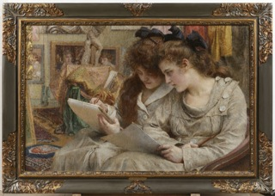

JOSEF GOČÁR (1880–1945)
KUBISTICKÉ BUFÉ
Kolem 1914, Čechy, Praha
Makasarová dýha, původní mosazné kování, deska z černého mramoru
131,5 × 109,5 × 61 cm
VYVOLÁVACÍ CENA 600 000 Kč
Bufé pochází z vybavení vily profesora Julia Glücklicha, kterou pro něj navrhl Josef Gočár. Funkcionalistická
vila v kolonii Baba (Na Babě 2, Jarní ul. č. p.1798/3 ). Bufé nese charakteristické prvky Gočárovy práce s kubizující formou.

OTAKAR NOVOTNÝ (1880–1959)
STOLNÍ KUBISTICKÉ HODINY
Kolem 1920, Čechy
VYVOLÁVACÍ CENA 70 000 Kč
Barevně a zlatě glazovaná keramika, mosaz
16 × 19 × 8 cm
Jednoduché kubizující formy – profilovaný trojúhelníkový vlys a postranní sloupky nás odkazují k dílu architekta Otakara Novotného.

FRANTIŠEK HUDEČEK (1909-1990): JITRO TVARŮ
1945, Čechy, Praha
48,5×63,5 cm
VYVOLÁVACÍ CENA 350 000 Kč

František Hudeček sice nedokončil svá studia na pražské Uměleckoprůmyslové škole u profesora Kysely, setkal se zde ale s lidmi - Gross, Toyen, Štýrský, E.F. Burian, Rykr, Kolář, Janoušek a samozřejmě Chalupecký - kteří jej výrazně ovlivnili. Jeho tvorba zaznamenává mnoho podob od ovlivnění surrealismem, poetickým symbolismem, kubismem i konstruktistickými tendencemi, až k op-artu. Představované dílo, z něhož je silně patrné trauma z války, ale i zároveň naděje, náleží do období, kdy byl autor aktivním členem Skupiny 42. Olej na plátně.

HABÁNSKÝ DŽBÁNEK S CÍNOVÝM VÍKEM
Modrá glazura, cínové víko s rytým věnečkem ze 17.století
1696, západní Slovensko
Výška 21 cm
VYVOLÁVACÍ CENA Vyvolávací cena 90 000 Kč



